晋城十里小学
建筑绿色改造设计说明
- 设计依据
- 建设规划部门的审批意见；
- 建设方认可的建筑规划设计方案及修改意见；
- 国家相关法律法规和设计规范及标准，如《GBT51141-2015既有建筑绿色改造评价标准》、《中小学校建筑设计规范》GBJ99-86等。

- 场地规划改造
通过实地调研，项目内的场地规划不合理：学生们的运动空间较狭窄；场地内的停车位严重不足。所以在改造时：
1：将原来的田径场抬高，其绝对高程与入口处道路标高等高；
2：将田径场的下部改造为一个停车库。此改造不仅扩大了学生的运动范围，同时也增加了学校的停车位。竖向改造设计示意如图：
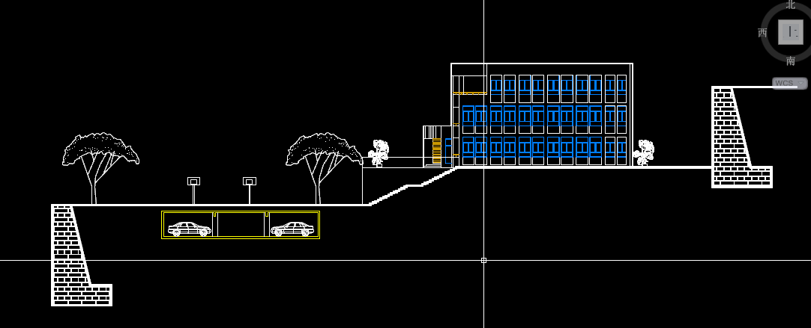

三：无障碍改造设计
通过实地调研，改造的主要有三处，首先是室外大楼梯处没有无障碍电梯，教学楼前入口处没有无障碍坡道，还有室内楼梯没有无障碍楼梯。
- 室外大楼梯改造
在室外大楼梯处增加一个无障碍电梯，可满足无障碍设计规范。如图：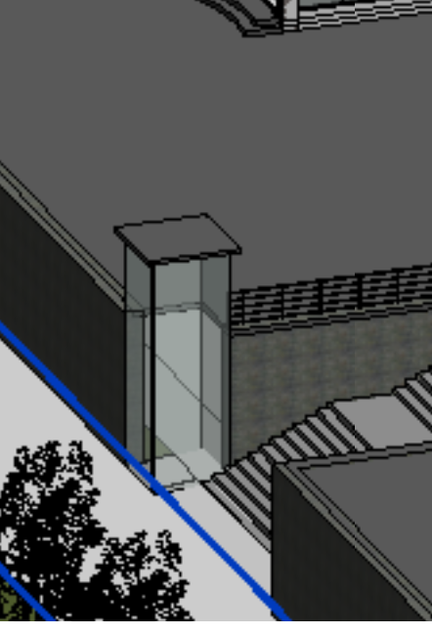
- 教学楼前入口处改造
在教学楼西边前入口处增加一个无障碍坡道，坡道坡度满足中小学无障碍设计规范 。

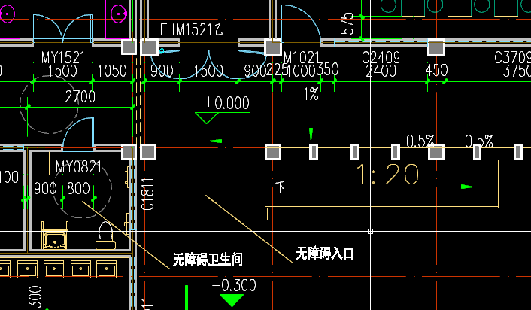

- 室内楼梯改造
将室内楼梯改造为无障碍楼梯，如图所示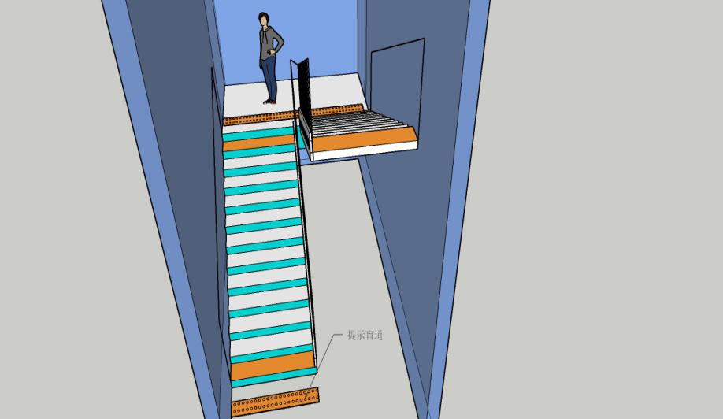

四：场地透水改造
将场地改造为174mm厚夯实基层，40mm厚卵石层加上200mm厚透水混凝土，这样场地的透水率将得到改善，减少了雨水次生灾害。如图：
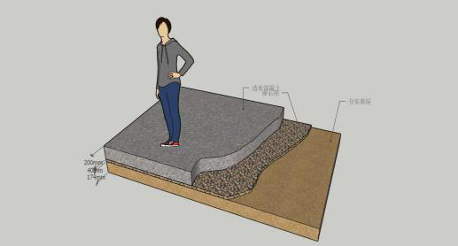

五：各分项工程绿色改造说明
㈠噪声分析及改造
本项目是一个既有建筑的绿色改造项目，根据我们实地调研发现此项目处于两条公路交汇处。其噪声源主要来源于两条公路，但经过实地调研后得知，此项目的声环境良好：两条公路当中的一条车流量较少，而另外一条离项目有一定距离，所以对此项目的影响不是太大，此项目的室外噪声符合相关国家及绿建的相关规范标准；但通过软件的实际计算，发现建筑构件隔声中的普通教室之间的楼板及撞击声隔声两项不符合其相关标准。为此进行了以下改造。
针对普通教室之间的楼板和撞击声隔声不符合，我们决定在隔声参数中将空气及撞击声中的相应的构造进行更改，如在原来的楼板之上增加面层等，经过改造后使其符合了相关的国家及绿建规范。
㈡采光分析及改造
根据原始采光分析报告和现场走访调查，及绿色建筑改造标准，对其问题做出如下改造：
1、教学区西侧一层楼梯间自然采光不足。
问题分析：西侧楼梯间一层后设有杂物间，阻挡了楼梯间的自然采光，导致楼梯间一层采光不足。
改造方案：将一层楼梯间后的杂物间取消，杂物间与一层楼梯间合并，以获得外窗采光。
2、厨房大操作间自然采光不足。
问题分析：厨房大操作间东侧采光窗为1300mm*1100mm的高窗，导致采光不足。
改造方案：将操作间东侧高窗扩大，降原1900mm窗台高为900mm，窗高由1100增至2100mm，增加窗地比以达到采光充足的要求。
㈢通风分析及改造
晋宁十里小学位于云南省昆明市晋宁区，属于温暖区，该小学坐东北朝西南，所处大环境冬季盛行西西南风，夏季盛行西西南风，现场调研发现如下个问题：
①1019室无窗，换气次数不足
②普通教室南墙上是高窗，气流不畅，导致普通教室内穿堂风风速低于2m/s
③多功能活动室外墙为玻璃幕墙，没有开启扇
针对以上问题进行改良方案：
①1019室增加一扇900mm×1200mm普通窗
②教室南墙的高窗改为普通窗，窗台高降到1.2米
③多功能活动室南侧增加1500mm×2100mm的普通窗，西南方向增加900mm×1200mm上悬窗

